丽江文化旅游学院2024—2025学年第二学期
……………………〇…………………………………………………〇……………………………………〇……………………线…………………………

《软件工程》期末考试试卷 (机试闭卷）

年级 2022级 专业 计算机科学与技术 班级 任课教师 李秋平

序号 20 姓名 李如梦 学号 20221201868
题号 | 一 | 二 | 三 | 四 | 总分 | 阅卷人签名
得分
1.“软件工程”一词首次被提出是在（A ）。
得分 | 阅卷人 | 一、选择题（每题1分，共15分）
A、1968年欧洲北约会议上
B、1980年IBM年会
C、1995年Java发布会
D、2000年敏捷宣言大会
2.软件的主要特征不包括以下哪一项（ B ）。
A、可复制性
B、易老化性
C、无形性
D、可维护性
3.关于瀑布模型，下列说法正确的是（ C ）。
A、适合需求变化频繁的项目
B、各阶段交叉迭代进行
C、有严格的阶段划分和顺序
D、每一阶段都需客户确认后跳转到下一阶段
4.在可行性研究中，成本-效益分析的主要目的是（B ）。
A、提前规划团队开发进度
B、确保项目在预算内盈利
C、预测用户界面是否友好
D、评估法律许可和合规性
5.若要在需求分析阶段识别关键业务流程，最常用的图形工具是（C ）。
A、PAD图
B、状态图
C、业务流程图
D、用例图
6.在模块划分过程中，“信息隐藏”原则的主要作用是（ C ）。
A、减少模块数量
B、增强可读性
C、降低模块间的耦合
D、提高运行速度
7. 在详细设计阶段，为描述程序逻辑结构可使用（ C ）。
A、数据流图
B、用例图
C、PAD图或PDL语言
D、状态图
8.详细设计阶段中，哪种图表最常用于描述对象之间的交互细节（B ）。
A、类图
B、用例图
C、序列图
D、组件图
9.某软件项目在测试阶段被要求“覆盖所有决策分支路径”，该测试标准属于（A ）。
A、白盒测试
B、黑盒测试
C、Alpha测试
D、验收测试
10.软件维护分为多种类型，其中“适应性维护”主要是为了（ B ）。
A、修复现有缺陷
B、满足外部环境变化
C、提高运行效率
D、替代原有开发语言
11.在面向对象分析中，下列属于描述交互行为的图是（A ）。
A、顺序图
B、类图
C、用例图
D、部署图
12.在UML中，“聚合”和“组合”的区别在于（ B ）。
A、聚合是强关联，组合是弱关联
B、聚合是逻辑上的整体，组合是生命周期上的依赖
C、聚合不可为空，组合可为空
D、组合允许被多个类共享对象
13.某项目采用面向对象方法建模，涉及“图书”与“借阅”两个对象。若希望描述“图书被借阅”这一过程的状态变化，最合适使用的UML图是（C ）。
A、类图
B、顺序图
C、状态图
D、构件图
14.设一模块内部的处理动作为：成分A的输出是成分B的输入，则该模块的聚合性称为（C ）。
A、顺序内聚
B、功能内聚
C、过程内聚
D、通信内聚
15.关于“依赖倒置原则”（DIP），以下说法正确的是（C ）。
A、高层模块不应该依赖于抽象
B、低层模块应尽量少依赖高层模块
C、抽象不应该依赖于细节，细节应该依赖于抽象
D、所有模块都应依赖具体实现以提高性能

得分 | 阅卷人 | 二、判断题（每题1分，共5分，对的打“√”，错的打“×”）
- 在UML中，用例图主要用于建模系统的功能需求和用户交互（ √ ）。
2. 软件维护阶段不涉及对软件的重新设计或架构修改（ × ）。
3. 面向对象设计中的“继承”机制可以提高代码的复用性和可扩展性（ √ ）。
4. 设计模式只在大型项目中才有实际应用意义，小型系统无需考虑 （ × ）。
5. 敏捷开发方法强调文档优先，开发过程强调阶段性的正式文档输出（ √）。

得分 | 阅卷人 | 三、简答题（每题5分，共20分）
1.什么是时间内聚？什么是公共耦合？

时间内聚是指模块中多个任务在同一时间内执行，任务之间无逻辑关联。
公共耦合是指各模块共用同一个全局数据结构，一个模块对数据的修改会影响其他模块，增强了模块间的依赖，不易维护。

2.简述瀑布模型的主要阶段及其优缺点？
主要阶段：
优点：有严格的阶段划分顺序
缺点：不适用于需求不明确或需求变化频繁的项目

3.N-S图有什么优点?

①逻辑直观易理解②没有流程线③流程结构强化④避免随意跳转

- 模块的内聚都哪些？
时间内聚 功能内聚 模块内聚 逻辑内聚 巧合内聚 顺序内聚 通信内聚 过程内聚
…………………………………装…………………………………………………订……………………………………………………线………………………
得分 | 阅卷人 | 四、综合分析题（共60分）

- 你所在的软件开发团队受托为一所高校开发一个图书馆管理系统。该系统需包含以下主要功能模块：
①读者注册与登录
②图书检索与浏览
③借阅与归还管理
④管理员添加/删除图书
⑤超期提醒与记录查看
该项目计划在两个月内完成开发并上线试运行，校方希望系统功能清晰、使用便捷，并能支持后续维护与扩展。
问题要求：
- 请简述需求分析阶段的作用，并说明该阶段的主要活动与产出。（4分）

(1)作用：明确用户需求和阶段要求
主要活动：需求获取（明确图书馆需要的功能模块），需求分析，可行性分析（明确系统的可行性），需求定义、需求验证
产出：需求分析报告、可行性分析报告、系统设计、用例图、功能模块流程图、实现编码、测试文档

- 请绘制“图书借阅”这一用例的用例图，并简要描述其流程。（6分）

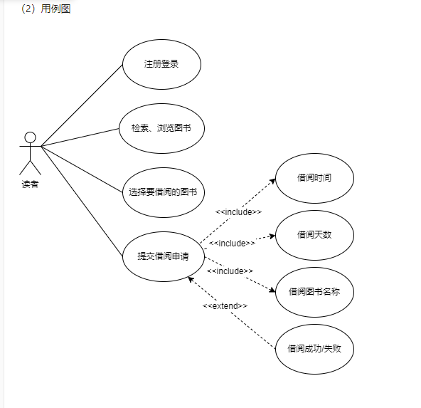

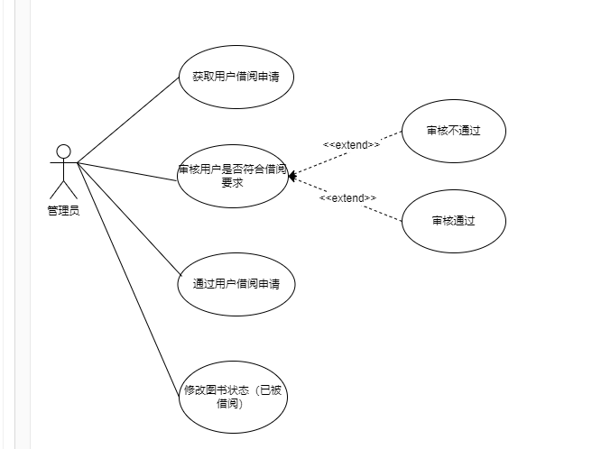

- 请对比喷泉模型与快速原型模型的优缺点，并说明本项目更适合哪种开发模型及其理由。（5分）

喷泉模型有严格的阶段划分顺序
适合喷泉模型，实现周期长且阶段多

- 为确保系统质量，开发过程中应采取哪些软件质量保证措施？请至少列举3项并简要说明。（5分）
代码评审：对开发者编写完成后的代码进行评审
单元测试：在开发完成之后进行整体测试
需求追溯：跟踪用户需求，不断完善系统与需求一致

序号 姓名 学号 专业 班级

- ATM自动取款功能测试用例设计
某银行自动取款机（ATM）系统的“取款”功能具有如下业务规则：
①用户可输入取款金额（单位：元）；
②取款金额必须为 100 的整数倍；
③取款金额 不得超过当前账户余额；
④单笔取款金额 不得超过 5000 元；
⑤若输入金额不符合上述任一条件，系统应提示“取款金额无效”；
⑥若输入金额合法，系统应从账户余额中扣除相应金额，并提示“取款成功”。
请基于黑盒测试方法（等价类划分和边界值分析），为上述取款功能设计测试用例表，要求覆盖以下情况，每条情况不能少于5条测试用例，并把用例填入表中：
- 有效输入情况；
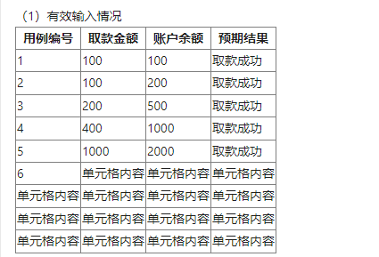

- 各类无效输入情况（如非100倍数、超过余额、超过限额、负数等）；
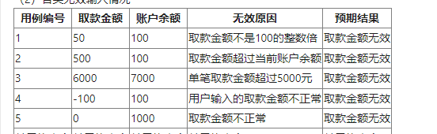

（3）边界值输入情况（如100元、5000元、余额等于取款金额等）；
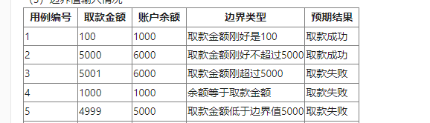

3.成绩等级评定程序流程与复杂度分析
为规范学生成绩评定流程，现拟设计一个根据分数自动判断成绩等级的函数。该函数的伪代码逻辑如下：
Function GradeEvaluation(X: Integer) -> String
Declare grade: String
If X >= 90 Then
grade ← "A"
Else If X >= 80 Then
grade ← "B"
Else If X >= 60 Then
grade ← "C"
Else
grade ← "D"
End If
Return grade
End Function

- 请根据上述伪代码画出程序流程图，使用标准流程图图形符号表示（10分）。
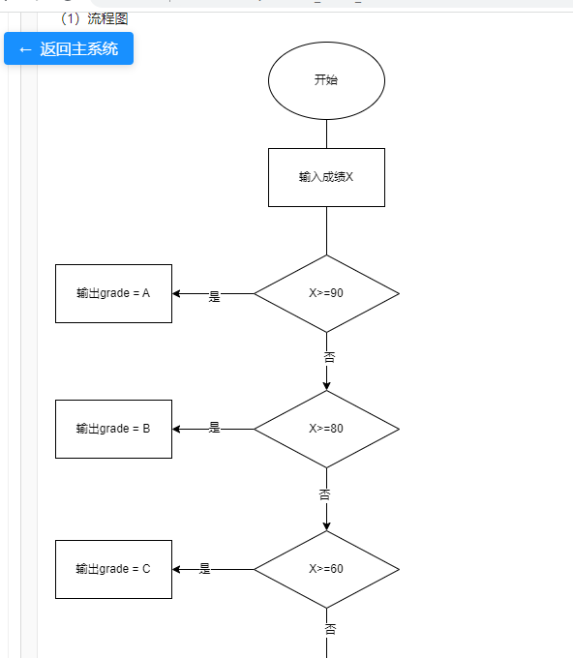

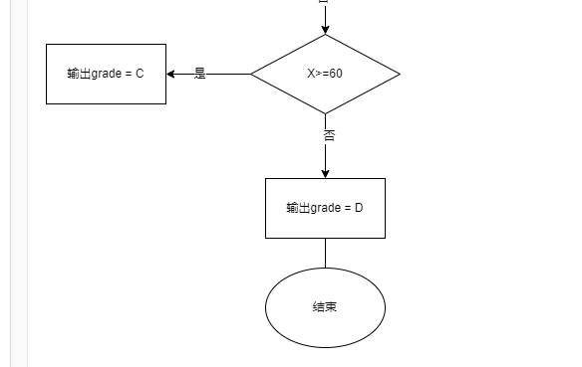
- 根据伪代码，计算该程序的环形复杂度（Cyclomatic Complexity），并说明计算过程。（5分）

环形复杂度 = p+1 = 3+1 = 4 p:判定节点个数 3

- 分析该程序，请检查该程序是否存在逻辑缺陷或未覆盖情况，若有，请指出并说明修正建议。（5分）

存在，如果用户输入的成绩不合法，如输入负数、大于100的数，需提示输入的分数不合法。

